9月25日今日动态
出勤：本班今日出勤人数28人。今日4人请假。
1.区域活动
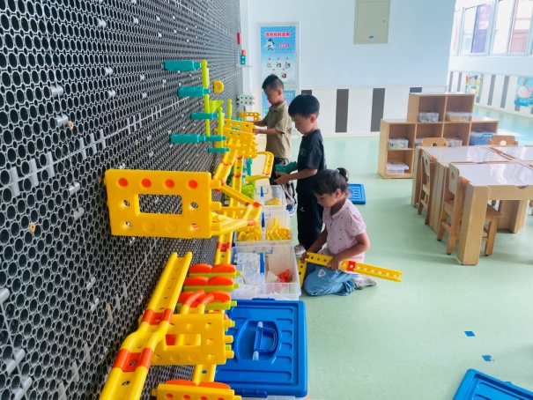  点点、朋朋、噜噜进一步扩充轨道，再放置球观察其滚动轨迹。 | 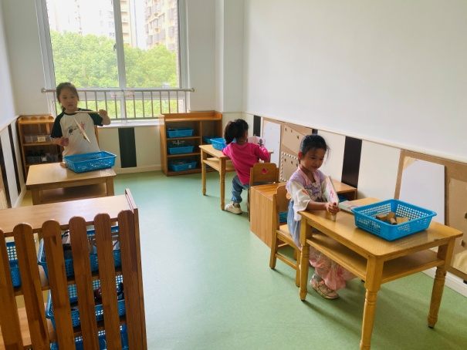  可心探索镜子不同夹角镜像的变化；妞妞玩小帆船探索平衡点；琪琪玩三视图投影。
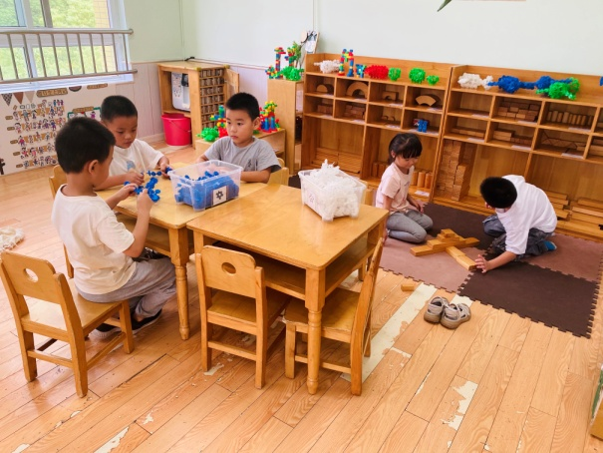  小小、多多拼搭塔等不同建筑；橙子、宸宸、豆豆用雪花片建构人造卫星。 | 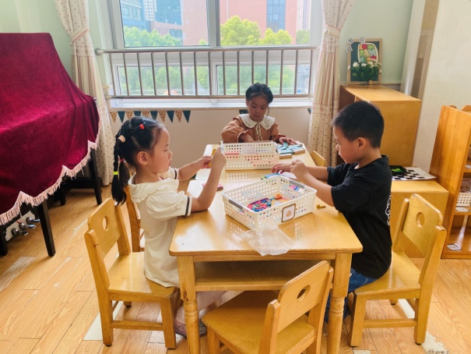  希希和阳阳进行拼图对决；叮当堆搭多米诺骨牌。
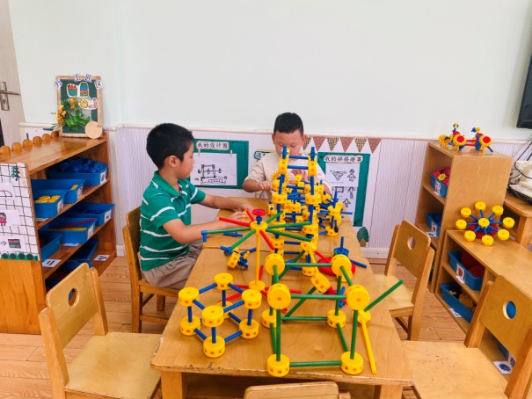  安安、嘉辰用万能工匠搭建了汽车，且轮子可以滚动。 | 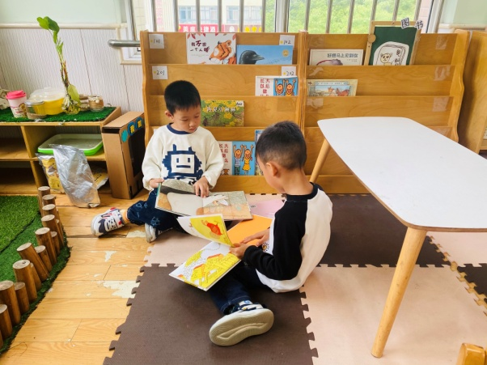  棒棒和嘟嘟在阅读绘本并相互交流。
2.值日生工作：
今日值日生：
发湿巾和餐盘的是张嘉辰，发筷子的是罗景宸，小朋友们的值日生工作做得很认真喔！
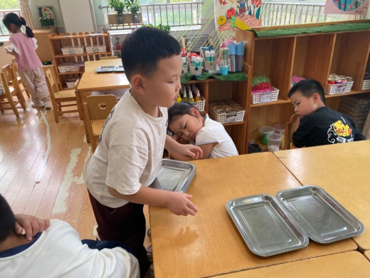 | 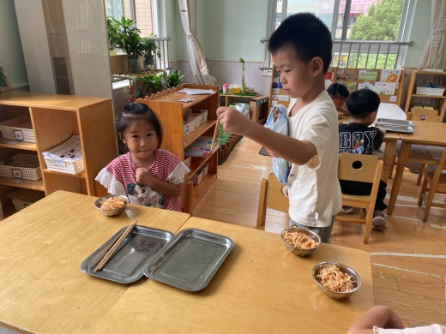
3.集体活动
美术：雄伟的天安门
这是一节命题画，雄伟的天安门是我国比较有代表性的建筑物之一。它是一座三层楼式的木牌楼，主体建筑分为上下两层，且外形雄伟壮观左右相对称。本节活动主要是在了解了天安门外形结构的基础初步运用由下往上画的基本方法表现出天安门主体结构。赵毓宁、秦苏安、杨梦露、李兴琪、王紫妍、陈艺萱、杨佳伊、李梓朋、李伊一、罗景宸、李子木、张一嘉、陈竞泽、梁沐棉能合理布局、大胆勾画，表现天安门的雄伟壮观并添加适当的背景；徐佳禾、郭煜霖、赵希羽、张嘉辰、朱琪玥、左轶萱、徐亿涵、张漪乐、贺健宸、夏天一、郭颜睿、肖尧、邵崔钰、宋恬恬愿意尝试运用由下往上的绘画方法，表现天安门的对称造型。
4.生活观察：
观察时间：2024.9.25
观察对象：大三班今日来园幼儿
观察者：耿佳、刘恬君、丁丹娜
观察目的：具有良好的生活习惯与生活能力（指向能力）
观察内容：
①坚持午睡
②主动饮用白开水
③游戏后整理好玩具
④按时进餐（点心、午餐）
观察背景：
纵观幼儿在园一日生活中的各种小事 ，已经进行了一段时间的“具有良好的生活习惯与生活能力”观察记录。旨在让幼儿保持有规律的生活，养成良好的作息、饮食、卫生习惯。如：早睡早起、每天午睡、按时进餐、吃好午餐等。
（备注：家园共同合作，才是最高效的方式呀！）
儿童 | 坚持午睡 | 水杯喝完 | 整理好玩具 | 用好点心、吃完午餐
张一嘉 | ★ | ★ | ★ | ★
贺健宸 | ★ | ★ | ★ | ★
秦苏安 | ★ | ★ | ★ | ★
高羽安 | 请假
徐佳禾 | ★ | ★ | ★ | ★
肖尧 | ★ | ★ | ★ | ★
杨梦露 | ★ | ★ | ★ | ★
王凝音 | 请假
李子木 | ★ | ★ | ★ | ★
焦云舒 | 请假
李兴琪 | ★ | ★ | ★ | ★
陈艺萱 | ★ | ★ | ★ | ★
杨佳伊 | ★ | ★ | ★ | ★
朱琪玥 | ★ | ★ | ★ | ★
赵希羽 | ★ | ★ | ★ | ★
陈竞泽 | ★ | ★ | ★ | ★
徐亿涵 | ★ | ★ | ★ | ★
罗景宸 | ★ | ★ | ★ | ★
左轶萱 | ★ | ★ | ★ | ★
张漪乐 | ★ | ★ | ★ | ★
王紫妍 | ★ | ★ | ★ | ★
夏天一 | ★ | ★ | ★ | ★
邵崔钰 | ★ | ★ | ★ | ★
郭煜霖 | ★ | ★ | ★ | ★
郭颜睿 | ★ | ★ | ★ | ★
李梓朋 | ★ | ★ | ★ | ★
李伊一 | ★ | ★ | ★ | ★
赵毓宁 | ★ | ★ | ★ | ★
张嘉辰 | ★ | ★ | ★ | ★
宋恬恬 | ★ | ★ | ★ | 进餐不专心
秦修诚 | 请假
5.温馨提示
天气冷热起伏大，请各位家长根据孩子情况适量增减衣物，并注意卫生，勤洗手，勤剪指甲。

